Санкт-Петербургский политехнический университет  
 Институт компьютерных наук и технологий  
 Кафедра: Информатика и вычислительная техника

**КУРСОВОЙ ПРОЕКТ**

**Разработка веб-приложения “WorkBenchDB”**

**по дисциплине «Технологии программирования»**

Выполнил студент Денисов Д.A.

гр. 3530901/20002

Преподаватель Степанов Д.С.

26 мая 2023 г.

Санкт-Петербург

2023

Санкт-Петербургский политехнический университет

ЗАДАНИЕ

НА ВЫПОЛНЕНИЕ КУРСОВОГО ПРОЕКТА

Студенту группы 3530901/20002 Денисову Дмитрию Алексеевичу

1. Тема проекта: создание веб-приложения “WorkBenchDB” для работы с базами данных.
2. Срок сдачи законченного проекта: 31 мая.
3. Исходные данные к проекту: требования к реализовываемому проекту
4. Содержание пояснительной записки: введение с описанием логики веб-приложения, основная часть (технологии Spring, MVC и их применение в приложении), описание автоматических тестов для бизнес-логики, заключение, список используемых источников

Дата получения задания: “14” апреля 2023 г.

Руководитель Степанов Д.С.

Задание принял к исполнению Денисов Д.А.

14 апреля 2023

СОДЕРЖАНИЕ

ВВЕДЕНИЕ ............................................................................................................4

ОПИСАНИЕ ПРЕДЛОЖЕННОГО РЕШЕНИЯ .................................................5

ТЕСТИРОВАНИЕ ПРОГРАММЫ ......................................................................6

ЗАКЛЮЧЕНИЕ .....................................................................................................7

СПИСОК ИСПОЛЬЗУЕМЫХ ИСТОЧНИКОВ .................................................8

4

ВВЕДЕНИЕ

Цель работы: создать и протестировать веб-приложение “WorkBenchDB” для работы с базами данных.

Логика приложения:

1. WorkBenchDB – приложение для работы с базами данных. Каждый пользователь может подключиться к своей базе данных(MySQL, PostgreSQL, sqlite). Пользователь может использовать такие методы как: SELECT, INSERT, DELETE, для работы со своими базами данных.
2. Пользователь может сделать запрос к базе через файл, который находится на его компьютере.
3. Кроме того, пользователь может посмотреть все свои названия табличек которые есть в той или иной базе данных.
4. Для начала работы с приложением нужно зарегистрироваться, после чего пользователь может приступать к работе с приложением. В следующий раз нужно будет только войти в свой профиль, а не регистрироваться каждый раз.

5

ОПИСАНИЕ ПРЕДЛОЖЕННОГО РЕШЕНИЯ

Для создания графического пользовательского интерфейса использовался фреймворк Spring, который обладает большим числом заготовок элементов интерфейса.

Программа была написана с использованием концепция MVC (model-view-

controller) для отделения бизнес-логики от визуализации, поэтому весь код

разбит на три главные части Controller, Usecase, и вся визуальная составляющая содержится в html файлах.

В классе Controller находится набор методов обработчиков для обработки сетевых запросов.

Класс Usecase содержит переменные и методы, предназначенные

для работы бизнес-логики. Все переменные здесь объявлены как приватные, а для возможности обращения к ним из Controller и DAOFunc(слой для базы данных) имеются геттеры.

В соответствии с выбранным шаблоном разработки, пользователь

взаимодействует с view, все команды от пользователя обрабатывает controller,

который в свою очередь обращается к model и, если это необходимо,

перерисовывает view.

6

ТЕСТИРОВАНИЕ ПРОГРАММЫ

Из-за непосредственного взаимодействия программы с пользователем, все тесты проводились вручную

7

ЗАКЛЮЧЕНИЕ

Было создано веб-приложение, предназначенное

для пользования с базами данных . В ходе выполнения этого задания

мною были изучен фреймворк Spring и шаблон MVC.

Исходные файлы приложения лежат в репозитории на GitHub:

<https://github.com/ekovv/workBenchDB>.

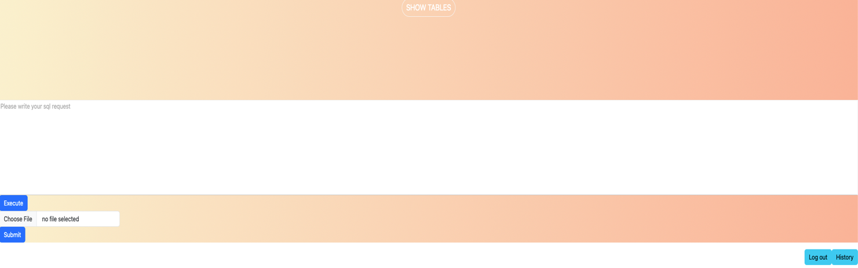

8

СПИСОК ИСПОЛЬЗУЕМЫХ ИСТОЧНИКОВ

1. <https://javarush.com/groups/posts/2172-jdbc-ili-s-chego-vsje-nachinaetsja>
2. <https://docs.oracle.com/javase/8/docs/technotes/guides/jdbc/>
3. <https://habr.com/ru/articles/490586/>
4. <https://spring.io/>